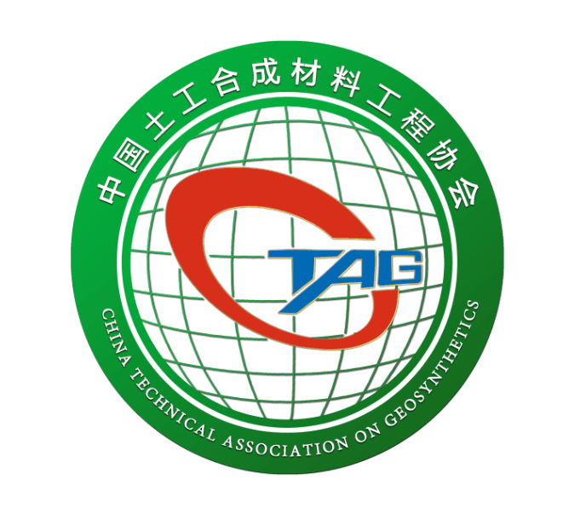
中 国 土 工 合 成 材 料 工 程 协 会
会员编号：
个 人 会 员 申 请 表
凡从事土工合成材料的产品研发生产、工程应用、设计施工、质量检测、标准编制、技术咨询、技术服务等各项工作的企事业单位和个人均可申请成为本协会会员。
姓 名 |  |  | 性 别 |  |  | 出生日期
国 籍 |  |  | 民 族 |  |  | 政治面貌
证件类型 |  |  | 证件编号
工作单位 |  |  |  |  |  | 本人签字
通信地址
E-mail |  |  |  |  | 联系电话
其他社
会职务
本人主要简历
自何年月至何年月 |  | 在何地区何单位 |  |  |  |  |  | 职务/职称
单位  审批意见 | （印章）  经办人  年 月 日
协会  审批意见 | 签字： 年 月 日
相关收费 | 会员会费按协会备案收费标准收取
注：（1）申请入会的个人请将加盖单位公章的会员申请表一份邮寄至协会秘书处。
（2）请加入协会联络员QQ群：612601235

秘书处联系信息
联 系 人：刘伟超 副秘书长
联系方式：15081110150 0311-87939519/87939520 chinatag@126.com
联系地址：河北省石家庄市北二环东路17号石家庄铁道大学春晖楼831室 邮编：050043

